7 Схемы организации связи: двухпроводная двухполосная
Двухполосная двухпроводная (Рис. 6.29, б). Используется один и тот же линейный тракт. При этом связь в противоположных направлениях передачи организуется в разных полосах частот при помощи пары направляющих фильтров ФВЧ и ФНЧ.
С увеличением расстояния растут потери в линии. Для компенсации потерь и коррекции фазочастотных искажений сигнала через определенные расстояния в линию включаются линейные усилители. Усиление в усилителях происходит только в одном направлении – с входа на выход. Поэтому сигналы на передачу и на прием необходимо усиливать отдельными усилителями.
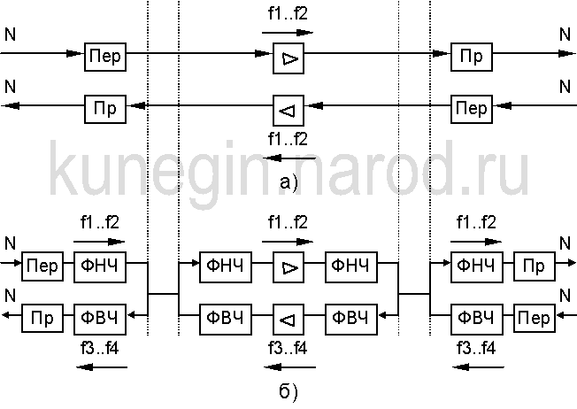
Рис. 6.30. Однополосный четырехпроводный (а) и двухпоплосный двухпроводный (б) линейные тракты
Основная трудность при организации перехода от четырех- к двухпроводному каналу с помощью РУ состоит в появлении петли обратной связи (ОС). Сигнал, попадая в двухпроводный канал, начинает циркулировать по петле ОС, что приводит к искажениям формы сигналов и в пределе - к самовозбуждению канала

